INFORME TRABAJO MICROSOFT PROJECT

INTEGRANTES : ZANABRIA CARDENAS, FRANK MONICO

HERRERA HUAMANRIMACHI, EMERSON MARTIN

1. El Proyecto “MI CASA” se debe iniciar el 02 Diciembre de 2015.

Para eso se ingresa a: proyecto/información del proyecto y se coloca la fecha indicada.

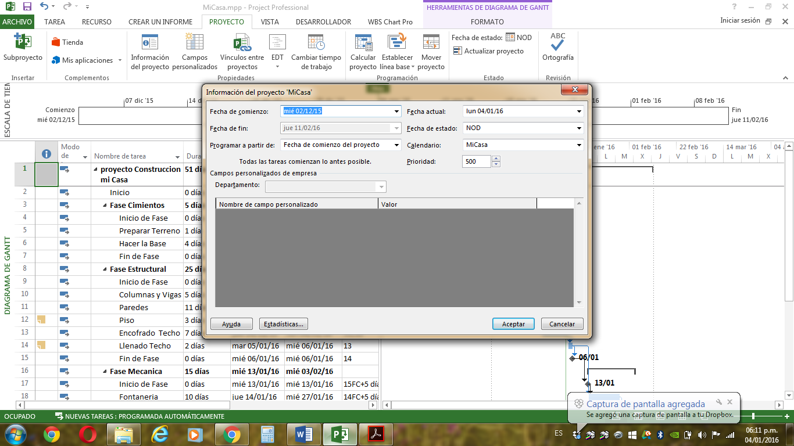

1. Crear un nuevo calendario para este proyecto llamado «MiCasa».

Se ingresa a: proyecto/cambiar tiempo de trabajo/crear calendario del standar

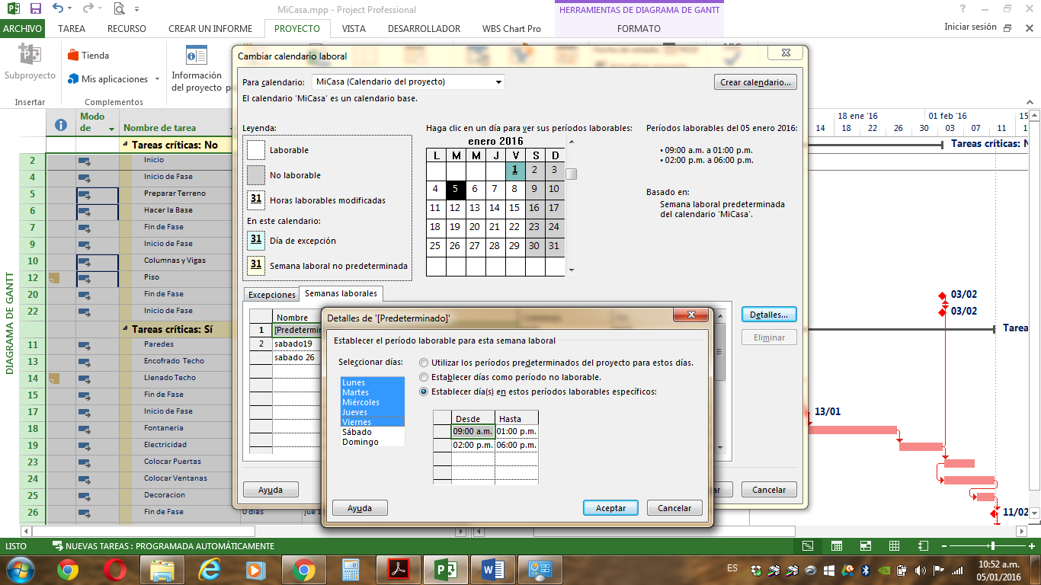

3. Cambiar el horario laboral para que sea el siguiente:

✓ De lunes a viernes: de las 09:00 a.m. a 01:00 p.m. y de 02:00 p.m. a 06:00 p.m.

Se colocara en predeterminado semana laboral L a V el horario indicado

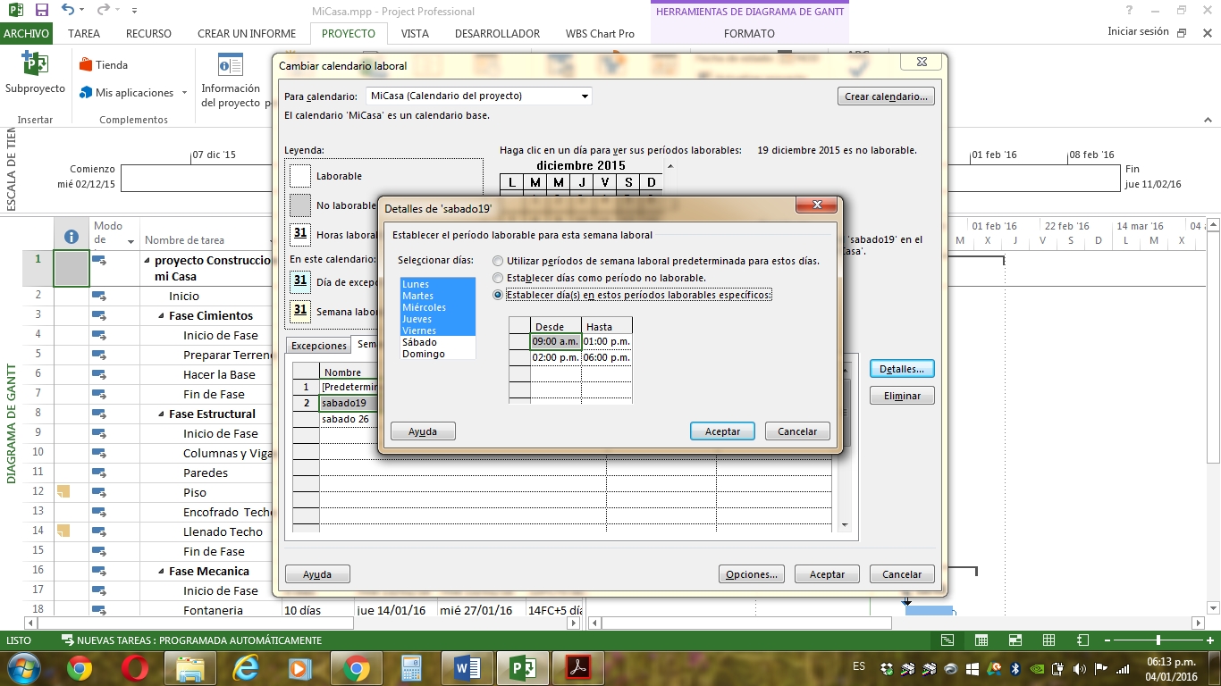

✓ No se labora:

➢ El 25 de diciembre por fiesta de Navidad y el 01 de enero 2016 por Año nuevo.

Se colocara los días no laborables en la pestaña excepciones

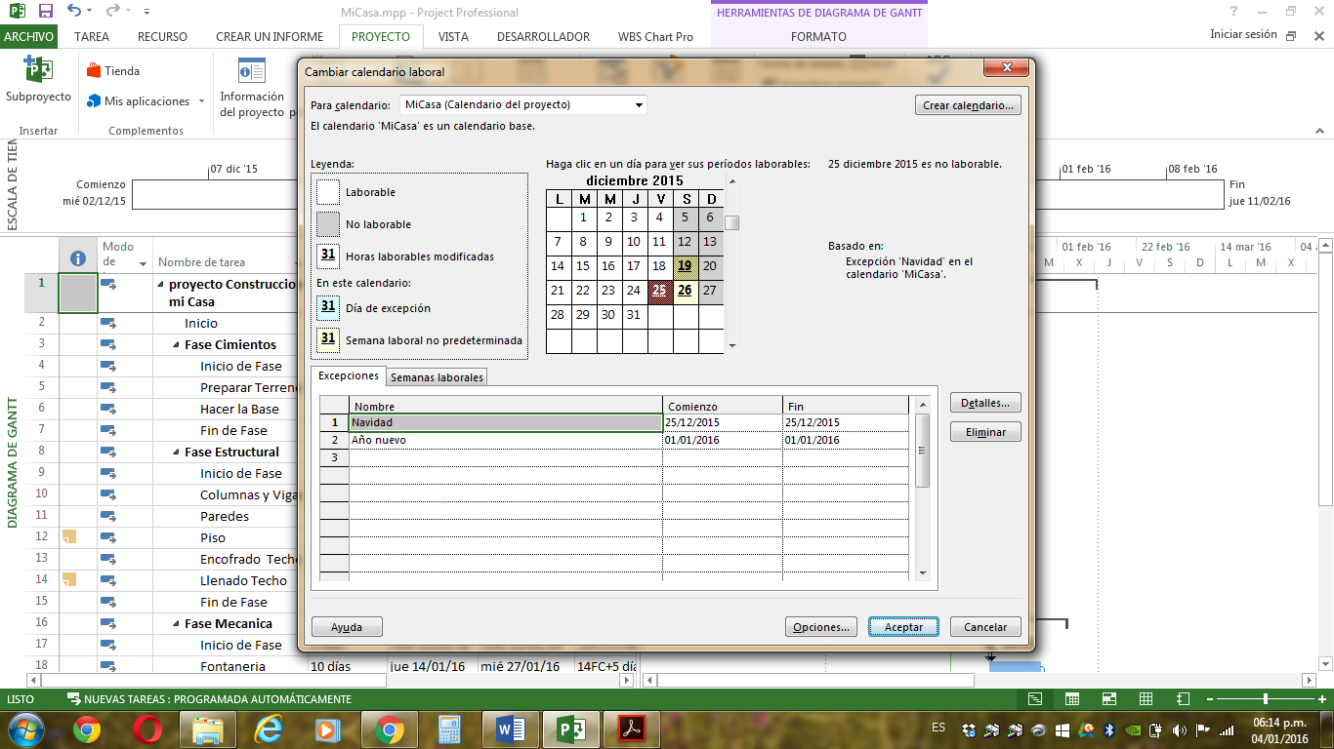

➢ Los sábados, excepto el 19 y 26 de diciembre es laborable, a cambio de no laborar el 25 Dic y 01 Ene respectivamente.

Se colocara en dia laborable 19 y 26 según lo indicado en semana laborable.

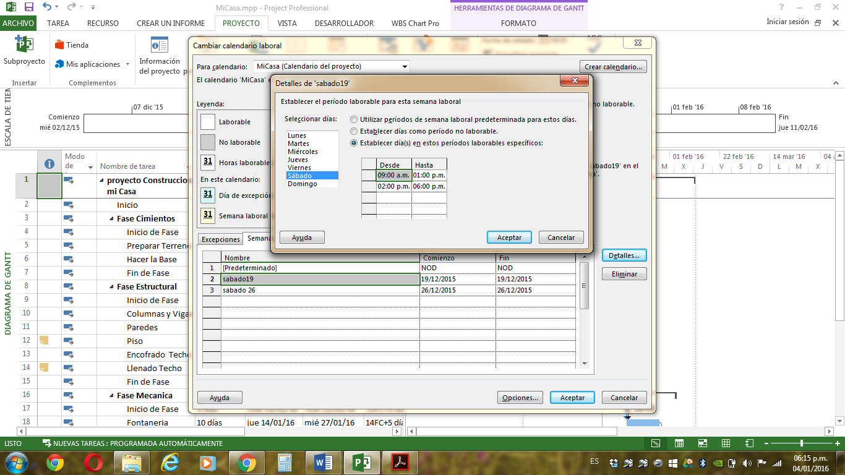

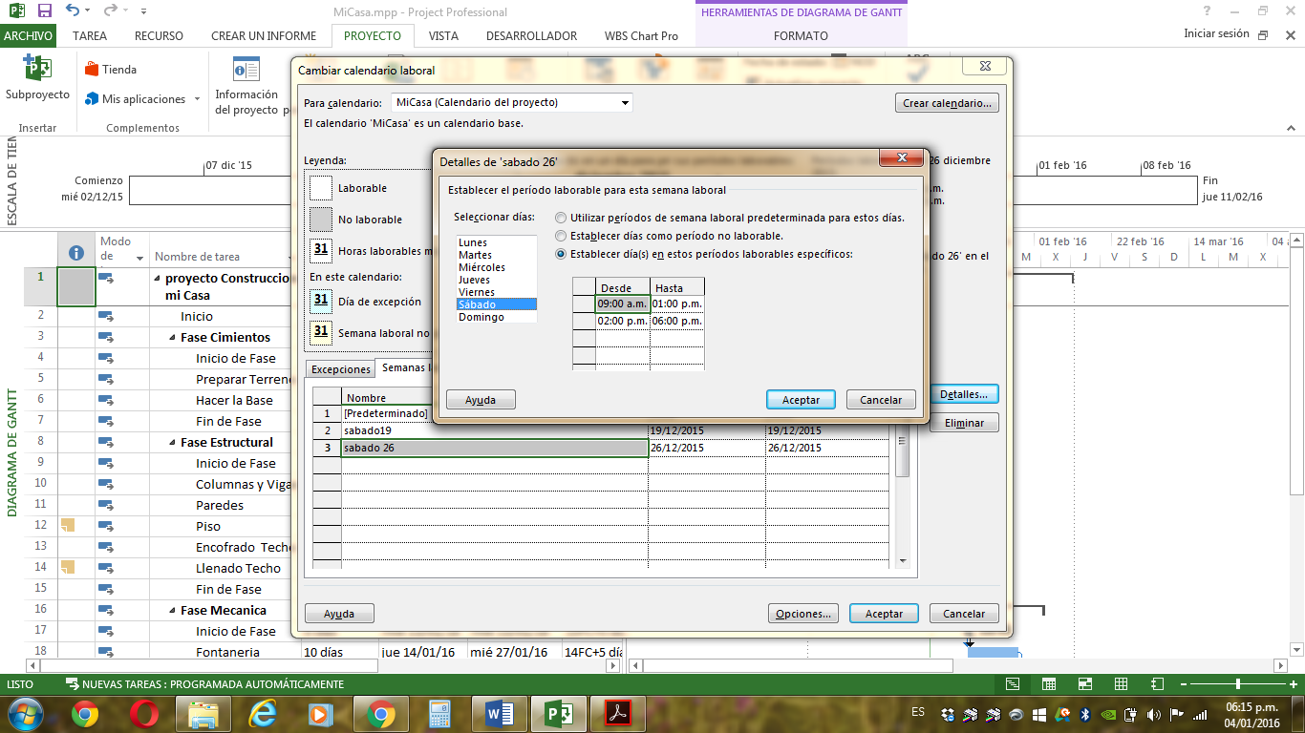

1. Asignar el calendario «MiCasa» al Proyecto y a los recursos asignados al proyecto.

luego de crear el proyecto se abre información del proyecto/ calendario se selecciona Micasa.

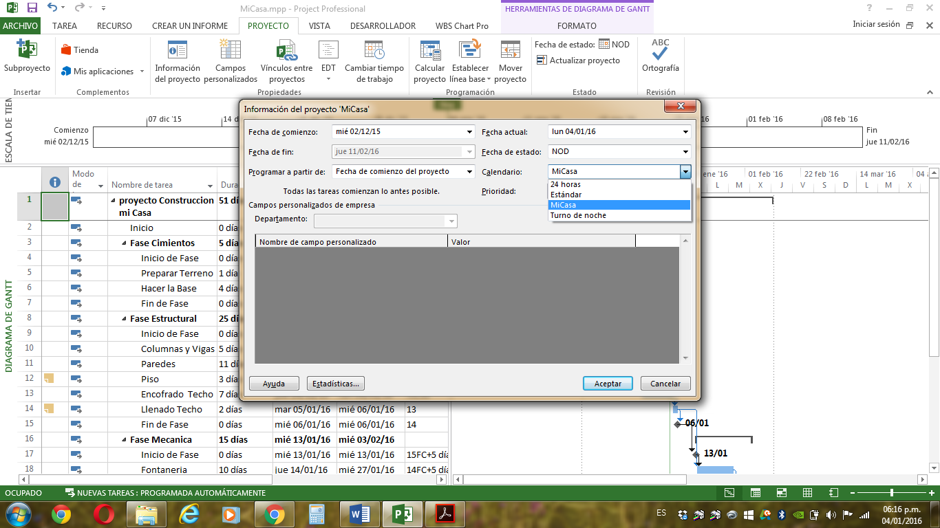

1. Guardar el proyecto con el nombre “MiCasa.mpp”.

En la opciones guardar como se crea el archivo con nombre Micasa con extensión mpp

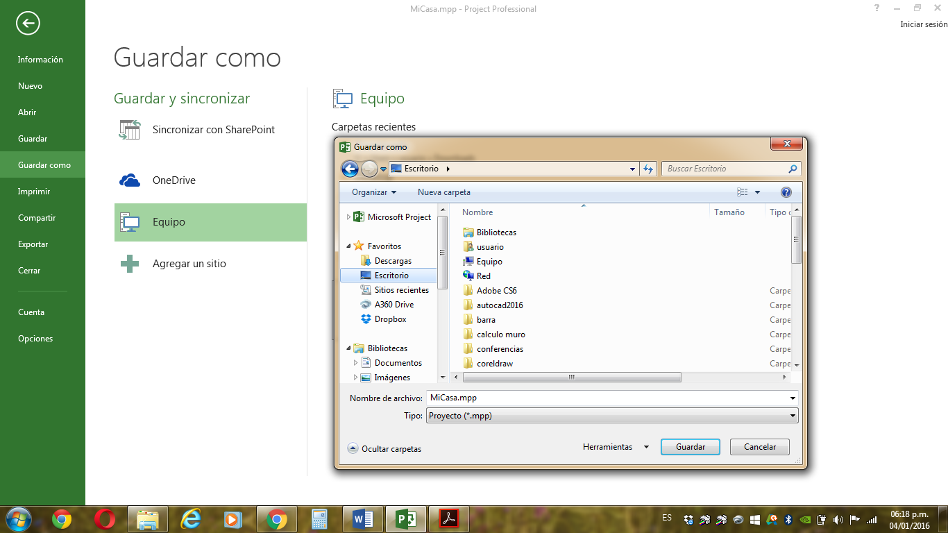

1. Se ingresa en la platilla el nombre del proyecto y lo entregables según formato indicado.



1. Se vincula las tareas según lo indicado en la tarea.

Observaciones

1.- Vinculación la tarea de fontanería debe iniciar después de 5 dias de llenado el techo no puede iniciar antes de la fecha como indica 3dias F/F.

2.- Vinculacion de la tarea columnas y Vigas debe iniciar con el hito de inicio de fase y finalizado la tarea base no puede iniciar antes 2F/F

Mostrar las siguientes Vistas/Tablas:

▪ Mostrar el Diagrama de Hitos

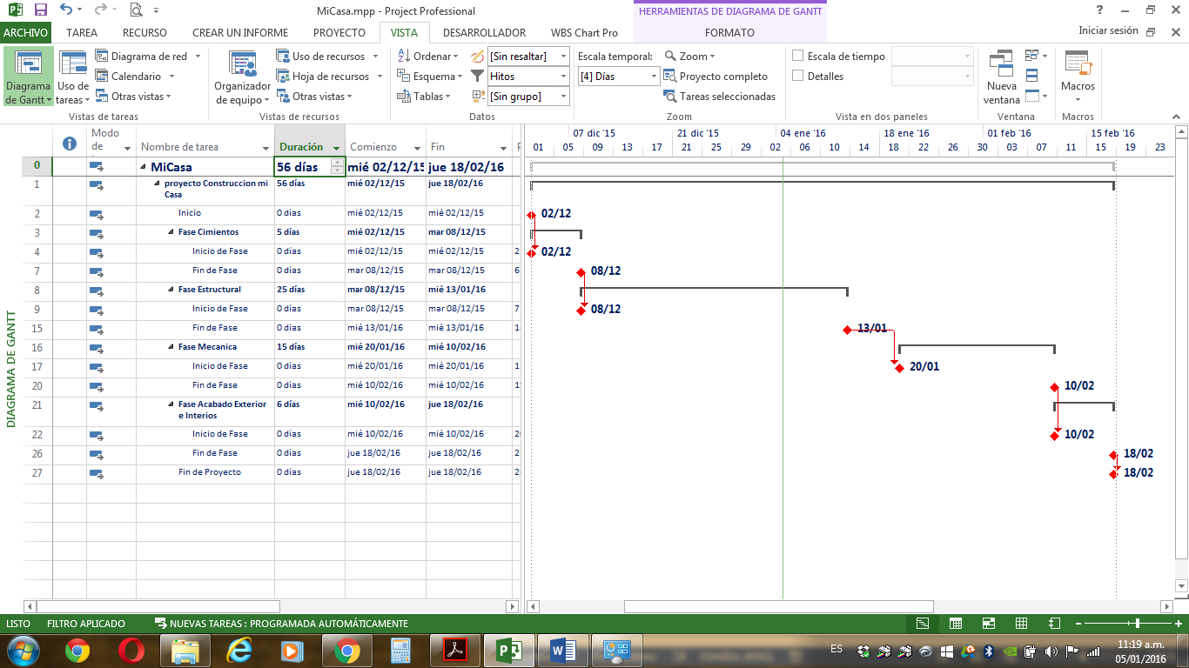

▪ Mostrar los Hitos en Color Rojo

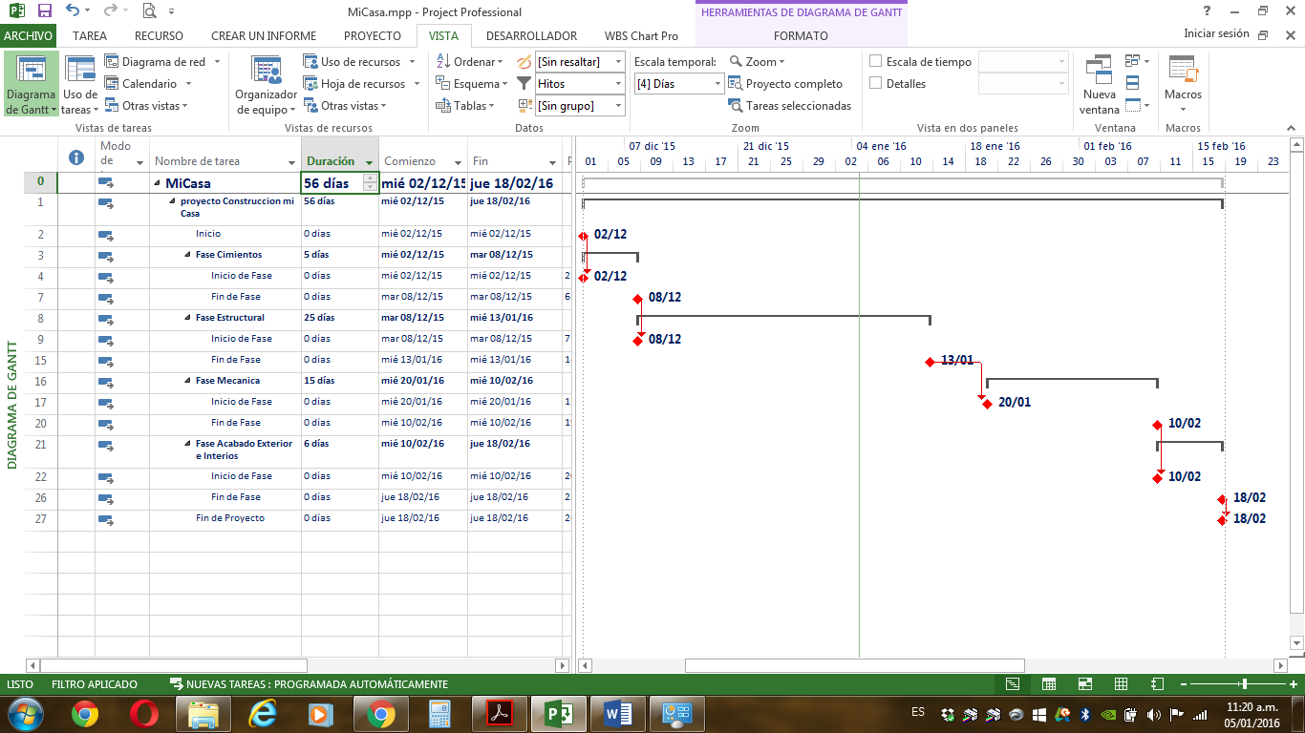

▪ Mostrar la “Ruta crítica”.



▪ Mostrar resaltadas las Tareas de Resumen



▪ Mostrar en Color azul las Tareas que no son Críticas



▪ Mostrar las Tareas Agrupadas por Críticas y no Críticas



Recomendación:

Siempre se tiene que considerar para cada fase un inicio y un fin

Esto ayuda a definir el inicio y fin de un entregable.

PARTE 02 – PROYECTO MICASA

1. 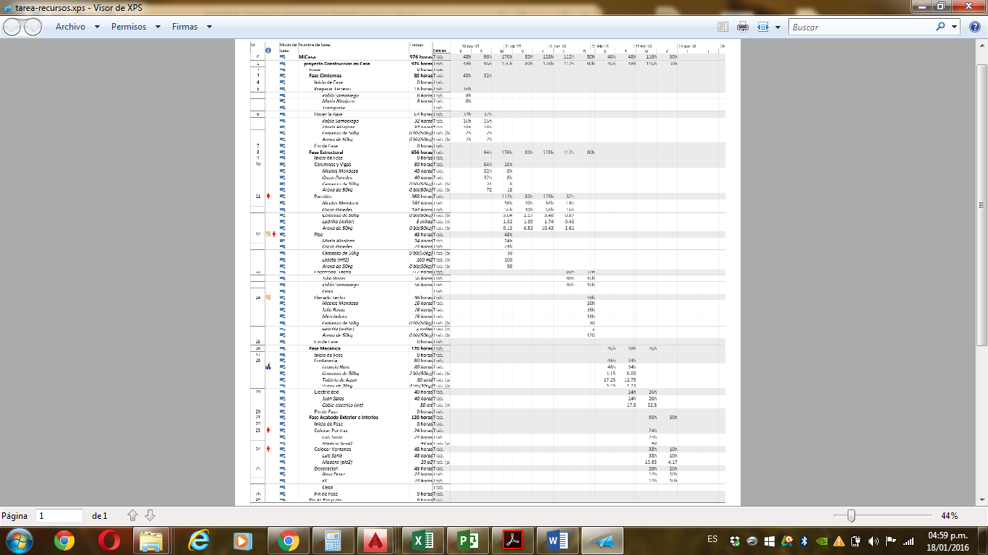Mostrar las Tareas Agrupadas por recursos
2. Mostrar el Costo Total del Proyecto. Grabar la Tabla de Costos

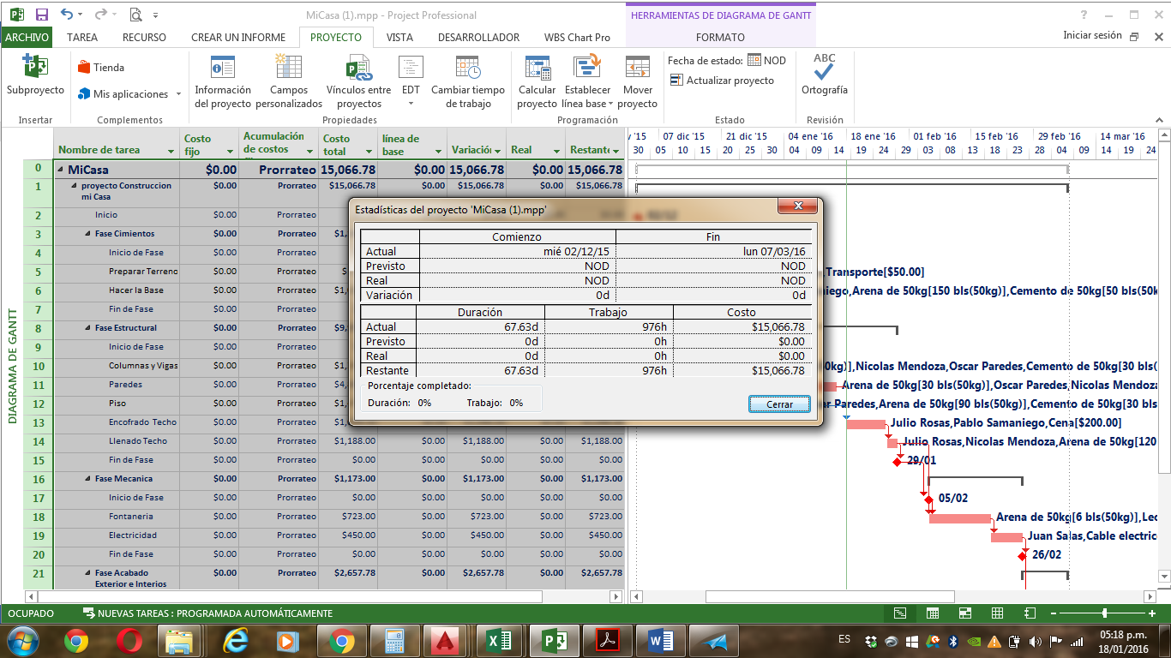

|  |  |  |  |  |  |  |  |
| --- | --- | --- | --- | --- | --- | --- | --- |
| Nombre de tarea | Costo fijo | Acumulación de costos fijos | Costo total | línea de base | Variación | Real | Restante |
| **MiCasa** | **$0.00** | **Prorrateo** | **$15,066.78** | **$0.00** | **$15,066.78** | **$0.00** | **$15,066.78** |
| **proyecto Construccion mi Casa** | **$0.00** | **Prorrateo** | **$15,066.78** | **$0.00** | **$15,066.78** | **$0.00** | **$15,066.78** |
| Inicio | $0.00 | Prorrateo | $0.00 | $0.00 | $0.00 | $0.00 | $0.00 |
| **Fase Cimientos** | **$0.00** | **Prorrateo** | **$1,265.00** | **$0.00** | **$1,265.00** | **$0.00** | **$1,265.00** |
| Inicio de Fase | $0.00 | Prorrateo | $0.00 | $0.00 | $0.00 | $0.00 | $0.00 |
| Preparar Terreno | $0.00 | Prorrateo | $178.00 | $0.00 | $178.00 | $0.00 | $178.00 |
| Hacer la Base | $0.00 | Prorrateo | $1,087.00 | $0.00 | $1,087.00 | $0.00 | $1,087.00 |
| Fin de Fase | $0.00 | Prorrateo | $0.00 | $0.00 | $0.00 | $0.00 | $0.00 |
| **Fase Estructural** | **$0.00** | **Prorrateo** | **$9,971.00** | **$0.00** | **$9,971.00** | **$0.00** | **$9,971.00** |
| Inicio de Fase | $0.00 | Prorrateo | $0.00 | $0.00 | $0.00 | $0.00 | $0.00 |
| Columnas y Vigas | $0.00 | Prorrateo | $1,345.00 | $0.00 | $1,345.00 | $0.00 | $1,345.00 |
| Paredes | $0.00 | Prorrateo | $4,865.00 | $0.00 | $4,865.00 | $0.00 | $4,865.00 |
| Piso | $0.00 | Prorrateo | $1,477.00 | $0.00 | $1,477.00 | $0.00 | $1,477.00 |
| Encofrado Techo | $0.00 | Prorrateo | $1,096.00 | $0.00 | $1,096.00 | $0.00 | $1,096.00 |
| Llenado Techo | $0.00 | Prorrateo | $1,188.00 | $0.00 | $1,188.00 | $0.00 | $1,188.00 |
| Fin de Fase | $0.00 | Prorrateo | $0.00 | $0.00 | $0.00 | $0.00 | $0.00 |
| **Fase Mecanica** | **$0.00** | **Prorrateo** | **$1,173.00** | **$0.00** | **$1,173.00** | **$0.00** | **$1,173.00** |
| Inicio de Fase | $0.00 | Prorrateo | $0.00 | $0.00 | $0.00 | $0.00 | $0.00 |
| Fontaneria | $0.00 | Prorrateo | $723.00 | $0.00 | $723.00 | $0.00 | $723.00 |
| Electricidad | $0.00 | Prorrateo | $450.00 | $0.00 | $450.00 | $0.00 | $450.00 |
| Fin de Fase | $0.00 | Prorrateo | $0.00 | $0.00 | $0.00 | $0.00 | $0.00 |
| **Fase Acabado Exterior e Interios** | **$0.00** | **Prorrateo** | **$2,657.78** | **$0.00** | **$2,657.78** | **$0.00** | **$2,657.78** |
| Inicio de Fase | $0.00 | Prorrateo | $0.00 | $0.00 | $0.00 | $0.00 | $0.00 |
| Colocar Puertas | $0.00 | Prorrateo | $360.00 | $0.00 | $360.00 | $0.00 | $360.00 |
| Colocar Ventanas | $0.00 | Prorrateo | $540.00 | $0.00 | $540.00 | $0.00 | $540.00 |
| Decoracion | $0.00 | Prorrateo | $1,757.78 | $0.00 | $1,757.78 | $0.00 | $1,757.78 |
| Fin de Fase | $0.00 | Prorrateo | $0.00 | $0.00 | $0.00 | $0.00 | $0.00 |
| Fin de Proyecto | $0.00 | Prorrateo | $0.00 | $0.00 | $0.00 | $0.00 | $0.00 |

3. Las tareas “Colocar puertas” y “Colocar ventanas” no pueden pasarse de la fecha

planificada.

4. Que Tareas tienen recursos sobre asignados.



5. Cuál es el recurso de mayor costo en el Proyecto



El recurso de mayor costo es Nicolas Mendoza.

1. Crear y guardar la línea de base del proyecto.

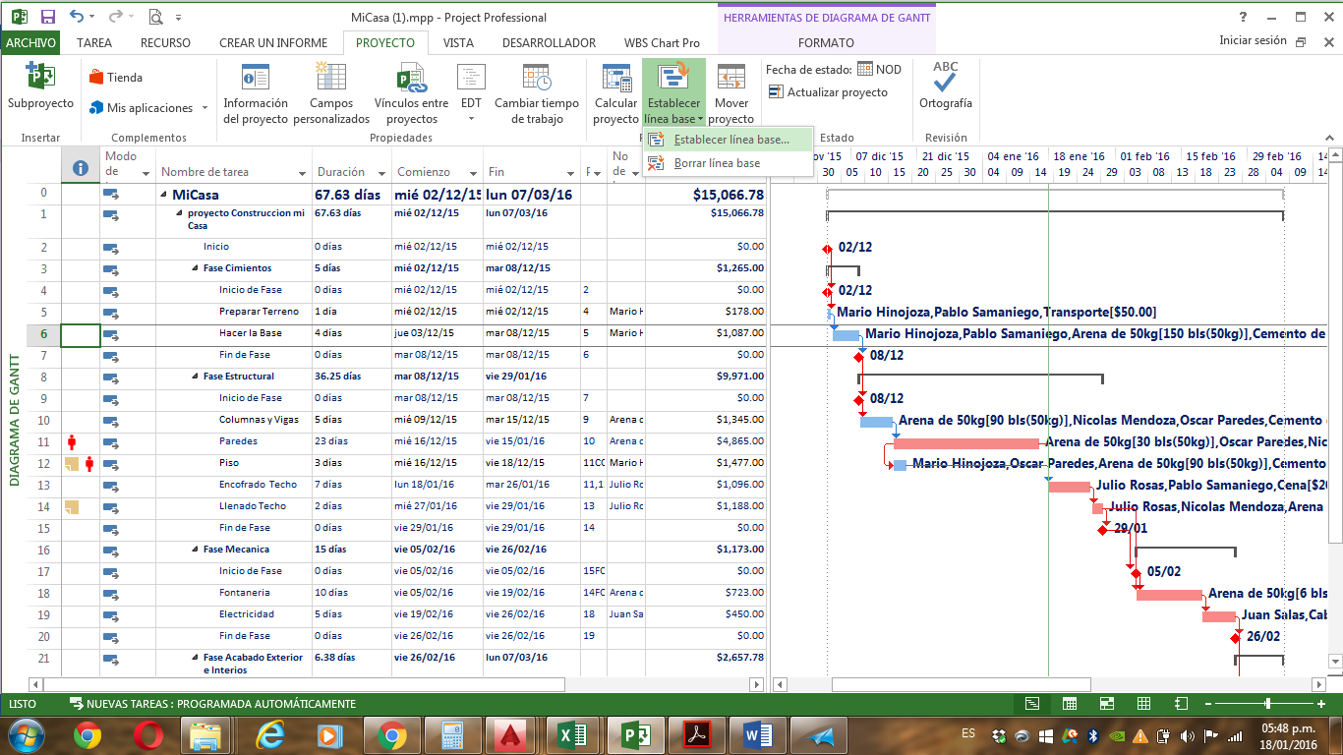

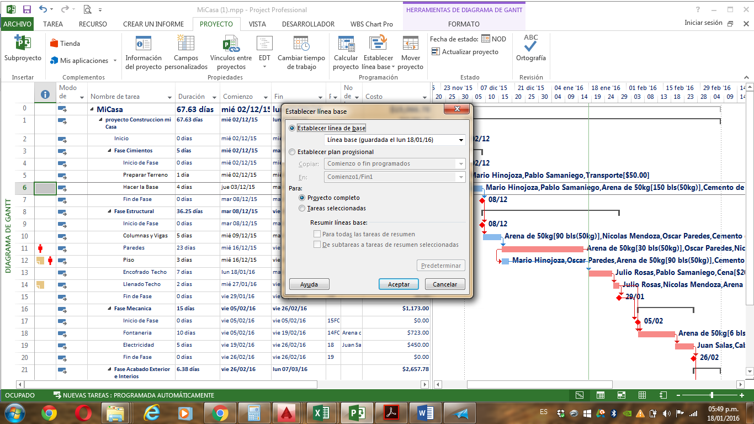

|  |  |  |  |  |  |  |  |
| --- | --- | --- | --- | --- | --- | --- | --- |
| Nombre de tarea | Costo fijo | Acumulación de costos fijos | Costo total | línea de base | Variación | Real | Restante |
| **MiCasa** | **$0.00** | **Prorrateo** | **$15,066.78** | **$15,066.78** | **$0.00** | **$0.00** | **$15,066.78** |
| **proyecto Construccion mi Casa** | **$0.00** | **Prorrateo** | **$15,066.78** | **$15,066.78** | **$0.00** | **$0.00** | **$15,066.78** |
| Inicio | $0.00 | Prorrateo | $0.00 | $0.00 | $0.00 | $0.00 | $0.00 |
| **Fase Cimientos** | **$0.00** | **Prorrateo** | **$1,265.00** | **$1,265.00** | **$0.00** | **$0.00** | **$1,265.00** |
| Inicio de Fase | $0.00 | Prorrateo | $0.00 | $0.00 | $0.00 | $0.00 | $0.00 |
| Preparar Terreno | $0.00 | Prorrateo | $178.00 | $178.00 | $0.00 | $0.00 | $178.00 |
| Hacer la Base | $0.00 | Prorrateo | $1,087.00 | $1,087.00 | $0.00 | $0.00 | $1,087.00 |
| Fin de Fase | $0.00 | Prorrateo | $0.00 | $0.00 | $0.00 | $0.00 | $0.00 |
| **Fase Estructural** | **$0.00** | **Prorrateo** | **$9,971.00** | **$9,971.00** | **$0.00** | **$0.00** | **$9,971.00** |
| Inicio de Fase | $0.00 | Prorrateo | $0.00 | $0.00 | $0.00 | $0.00 | $0.00 |
| Columnas y Vigas | $0.00 | Prorrateo | $1,345.00 | $1,345.00 | $0.00 | $0.00 | $1,345.00 |
| Paredes | $0.00 | Prorrateo | $4,865.00 | $4,865.00 | $0.00 | $0.00 | $4,865.00 |
| Piso | $0.00 | Prorrateo | $1,477.00 | $1,477.00 | $0.00 | $0.00 | $1,477.00 |
| Encofrado Techo | $0.00 | Prorrateo | $1,096.00 | $1,096.00 | $0.00 | $0.00 | $1,096.00 |
| Llenado Techo | $0.00 | Prorrateo | $1,188.00 | $1,188.00 | $0.00 | $0.00 | $1,188.00 |
| Fin de Fase | $0.00 | Prorrateo | $0.00 | $0.00 | $0.00 | $0.00 | $0.00 |
| **Fase Mecanica** | **$0.00** | **Prorrateo** | **$1,173.00** | **$1,173.00** | **$0.00** | **$0.00** | **$1,173.00** |
| Inicio de Fase | $0.00 | Prorrateo | $0.00 | $0.00 | $0.00 | $0.00 | $0.00 |
| Fontaneria | $0.00 | Prorrateo | $723.00 | $723.00 | $0.00 | $0.00 | $723.00 |
| Electricidad | $0.00 | Prorrateo | $450.00 | $450.00 | $0.00 | $0.00 | $450.00 |
| Fin de Fase | $0.00 | Prorrateo | $0.00 | $0.00 | $0.00 | $0.00 | $0.00 |
| **Fase Acabado Exterior e Interios** | **$0.00** | **Prorrateo** | **$2,657.78** | **$2,657.78** | **$0.00** | **$0.00** | **$2,657.78** |
| Inicio de Fase | $0.00 | Prorrateo | $0.00 | $0.00 | $0.00 | $0.00 | $0.00 |
| Colocar Puertas | $0.00 | Prorrateo | $360.00 | $360.00 | $0.00 | $0.00 | $360.00 |
| Colocar Ventanas | $0.00 | Prorrateo | $540.00 | $540.00 | $0.00 | $0.00 | $540.00 |
| Decoracion | $0.00 | Prorrateo | $1,757.78 | $1,757.78 | $0.00 | $0.00 | $1,757.78 |
| Fin de Fase | $0.00 | Prorrateo | $0.00 | $0.00 | $0.00 | $0.00 | $0.00 |
| Fin de Proyecto | $0.00 | Prorrateo | $0.00 | $0.00 | $0.00 | $0.00 | $0.00 |

7. Graficar la curva “S” del Costo Presupuestado

8. Mostrar el Gráfico de Recursos